排查第一个后门文件：.shell.elf
stat /root/.shell.elf
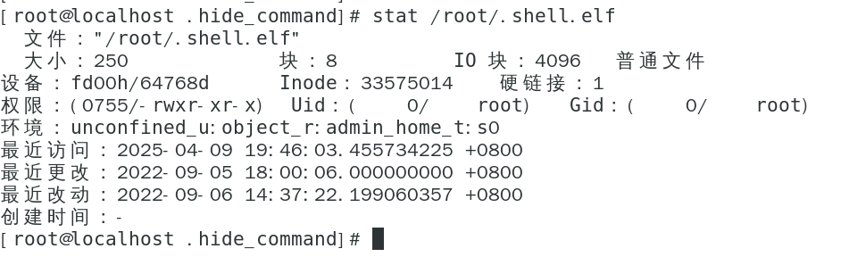
排查定时任务的创建时间：
stat /var/spool/cron/root
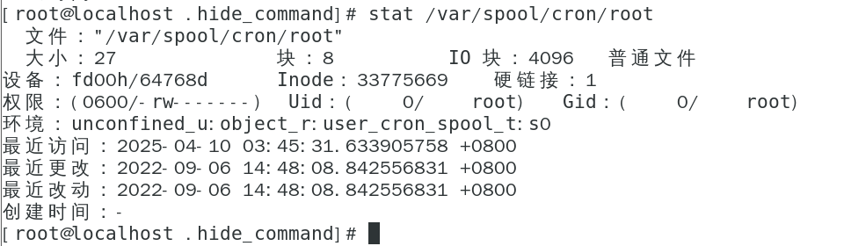
查看后门病毒文件：/.centos_core.elf
stat /.centos_core.elf
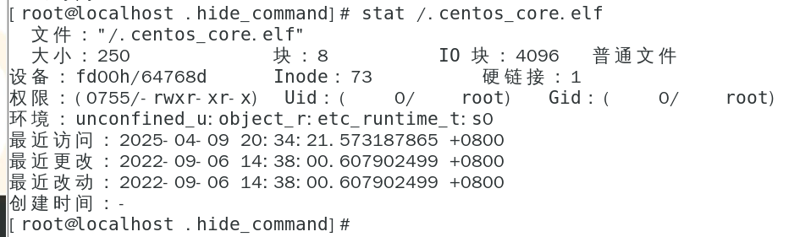
查看/usr/bin/ps
stat /usr/bin/ps
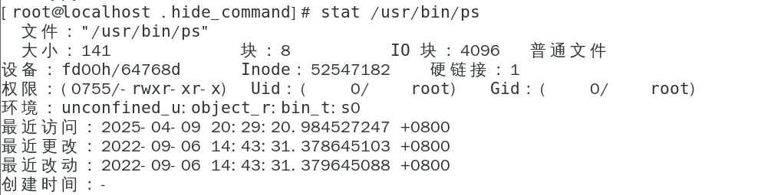
创建时间先后顺序：
/root/.shell.elf后门 到/.centos_core.elf后门到/usr/bin/ps命令替换后门
最后/var/spool/cron/root定时任务后门

对登录失败日志分析：
cat /var/log/secure* | grep Failed
过滤：grep "Accepted" /var/log/secure* | awk '{print $1,$2,$3,$9,$11}'
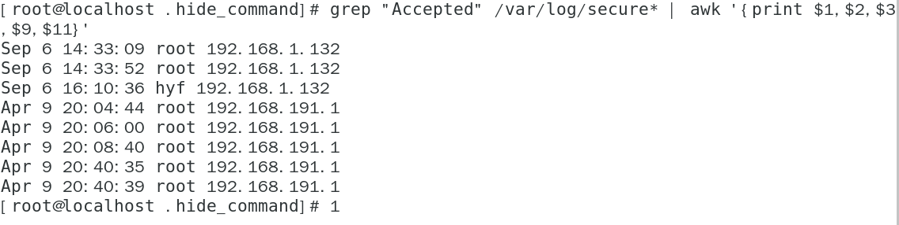
删除后门：
rm -rf /root/.shell.elf
rm -rf /.centos_core.elf
rm -rf /usr/bin/ps
恢复原来的ps
mv /.hide_command/ps /usr/bin/ps
检查ps还有问题没有：
ps
ps -aux
删除后门账户：
vim /etc/passwd
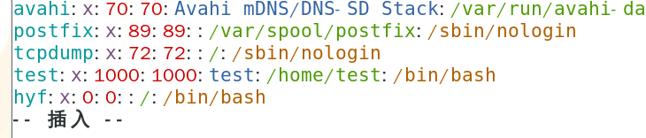
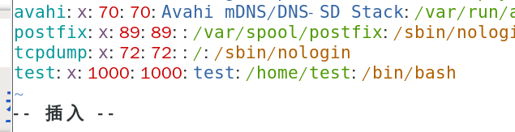
查看进程：netstat -natp
关闭进程：kill -9 PID

